新龙中三班日动态
3.12

区域游戏：
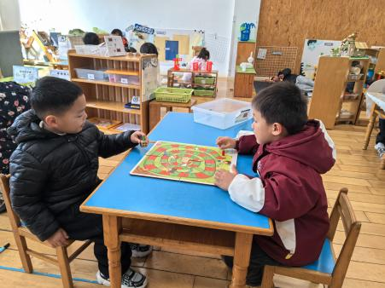 | 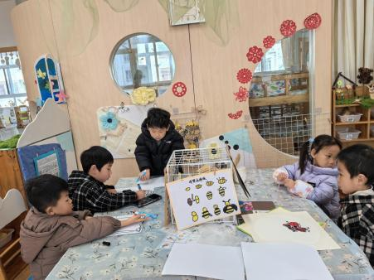 | 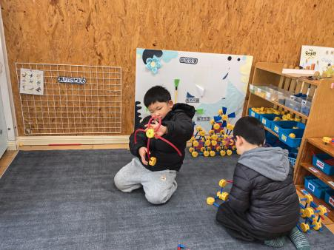
益智游戏 | 美工游戏 | 万能工匠
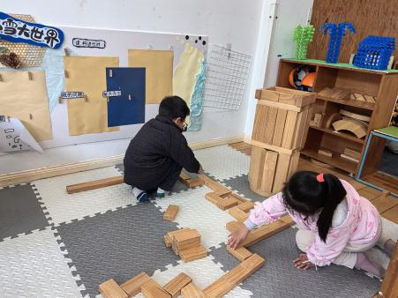 | 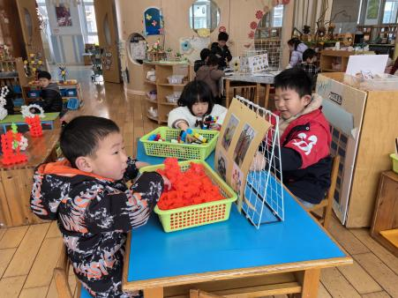 | 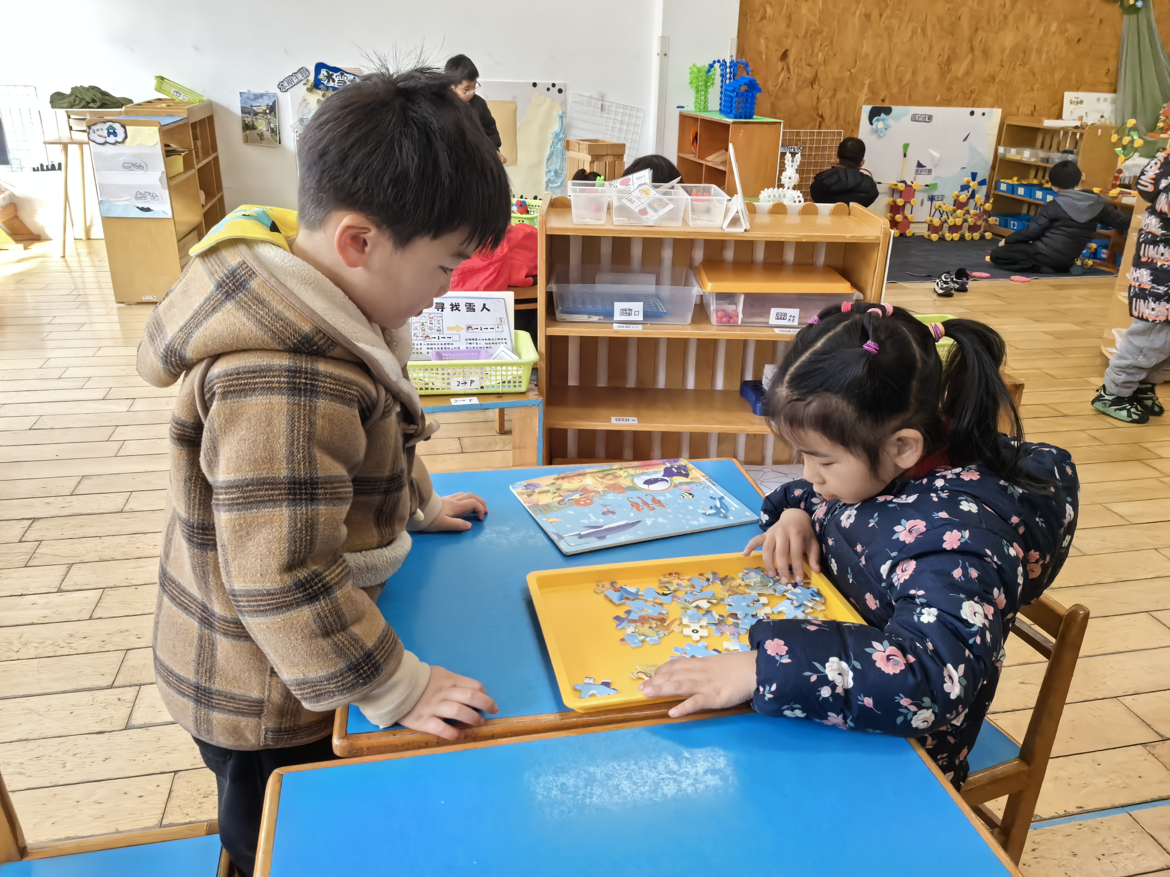
地面建构 | 桌面建构 | 益智游戏
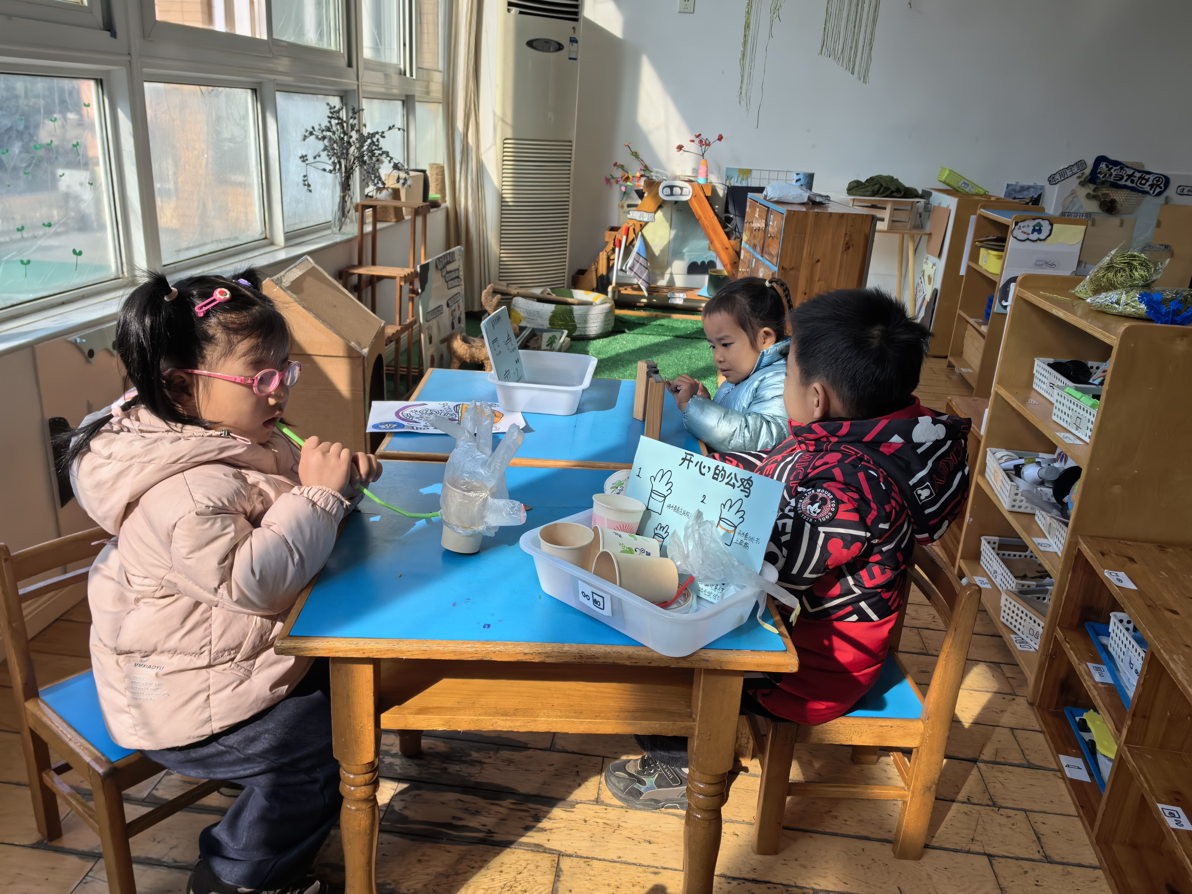 | 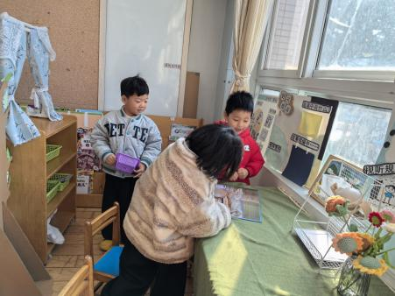
科探区 | 图书区

集体活动：
社会：开心帽和生气包
每个人都有开心和生气的时候，开心的事情会让你大笑，可以和别人分享；生气的时候会让你的情绪大跌，心情郁闷，需要加以宣泄。所以本节活动利用游戏的方式，引导幼儿在轻松的氛围中自由讲述过去发生的情绪事件，以宣泄情绪。同时引导孩子们在了解同伴的心情故事后，学习表达自己对同伴的关心：在同伴快乐时，与他（她）分享快乐；在同伴伤心难过时，与他（她）共同承担，并给予他安慰。
赵敏含、徐钥媛、刘子妍、张铭宇、张伊伊、徐建航、胡述年、蒋致远、陈嘉洛、郑又嘉、耿旻熙愿意用语言讲述过去发生的情绪事件，宣泄情绪。；郑成鑫、王思宸、马蓓蓓、王子安、万佳熹、李文浩、严铭轩、李安妍、杨一安、胡凯元、黄煜棋能学习表达自己对别人的关心，愿意做力所能及的事给别人带来快乐。
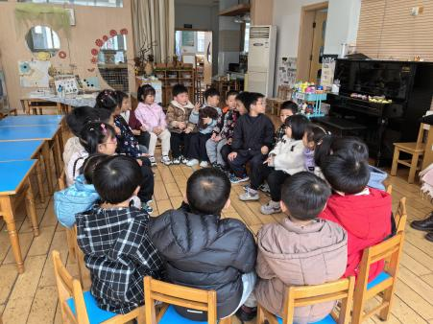
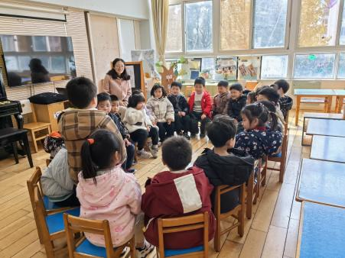
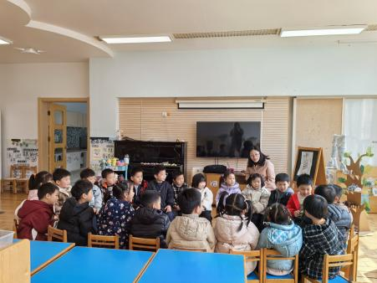

来园活动
学号 | 姓名 | 午餐情况 | 午睡情况 | 备注
1 | 胡凯元 | ○ | ○
2 | 黄煜棋 | ○ | ○
3 | 王思宸 | ○ | ○
4 | 徐建航 | ○ | ○
5 | 陈嘉洛 | ○ | ○
6 | 郑又嘉 | ○ | ○
7 | 耿旻熙 | ○ | △
8 | 郑成鑫 | ○ | △
9 | 李文浩 | ○ | △
10 | 张铭宇 | ○ | ○
11 | 严铭轩 | ○ | ○
12 | 胡述年 | ○ | ○
13 | 蒋致远 | ○ | ○
14 | 王子安 | ○ | △
15 | 万佳熹 | ○ | ○
16 | 马蓓蓓 | ○ | ○
17 | 徐钥媛 | ○ | ○
18 | 刘子妍 | ○ | ○
19 | 赵敏含 | ○ | ○
20 | 李安妍 | ○ | ○
21 | 杨一安 | ○ | ○
22 | 张伊伊 | ○ | ○
23 | 黄佳凝

观察内容：观察目标幼儿来园、午餐、午睡的情况。
备注：为了方便记录，每一项评价可以选择一个标记，打勾或者画圈都可以。
情绪：稳定○、不稳定△
午餐：吃完○、没吃完△
午睡：入睡○、未入睡△

评价与分析：
午餐情况：今天吃的是宫保虾球、菠菜炒木耳、香菜鱼丸汤。
午睡情况：大部分幼儿在12:40前入睡，个别幼儿13：00前睡着。
家园合作：
温馨提醒：
1.请家长们及时关注微信群和一起长大APP信息哦。

